Leven en dood onlosmakelijk aan elkaar verbonden, een thema dat in de kunsten vaak terugkomt. Zo ook in dit gedicht dat het levenslang verlangen naar rust beschrijft.

Het is van de hand van misschien wel de grootste dichter van Rusland, Alexander Sergejevitsj Poesjkin[1](1799-1837). Hij was van deels Afrikaanse afkomst[2] en van verarmde lagere adel. Hij schreef proza, toneel, epische en dus ook lyrische poëzie.

Hij was gelukkig getrouwd maar waarschijnlijk ook jaloers. Een vermeende affaire van zijn echtgenote leidde tot een duel met de adoptiefzoon van de Nederlandse gezant in Rusland. Aan de verwondingen daarin opgelopen is Poesjkin overleden. Hij is dè schrijver van de [Russische ziel](https://rusland-colleges.nl/de-colleges/de-russische-ziel/14-wat-is-de-russische-ziel-eigenlijk) zoals die zowel binnen als buiten Rusland wordt ervaren.[3]

Het gedicht is geschreven in 1834 maar niet gepubliceerd tijdens het leven van Poesjkin. Het werd in 1886 in een tijdschrift afgedrukt met als vermelding “Eén van de laatste niet-uitgegeven gedichten van A.S.Poesjkin” In 1905 werd het opgenomen in zijn verzameld werk.

Hier is tekst uit de wetenschappelijke editie van de volledige werken (deel III, 1995 herdruk van de uitgave van 1949).

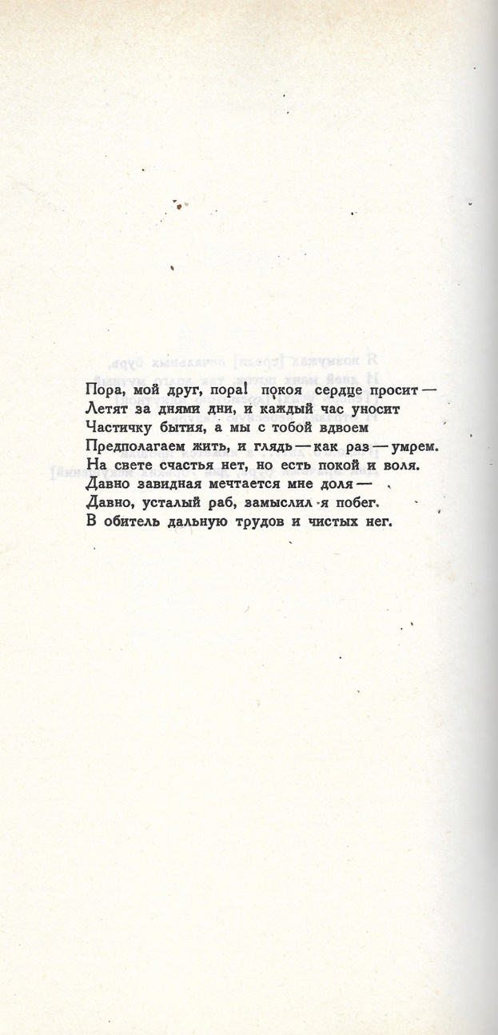

**POESJKIN (1799-1837)**

TRANSCRIPTIE

Pará, moi droeg, pará! Pakója s’jértse prós’jit-

L’itját za dnjami dn’ji i kazdi tsjas oenós’jit

Tsjastjiskoe bitjija, a mi s tabój wdwojóm

Prjidpalagájem zjitj, i gljad-kak raz-oemrjóm.

Na cwjetje stsjat’ja njet, no jestj pákoj i wolja.

Dáwna zawjidnaja mjitsjtájitcji mnje dolja-

Dáwna, oestali rab,zamicljil ja pabjég.

W abjítjill daljnoejoe troedaw i tsjístich njeg.

VERTALING

Het is tijd, mijn vriend, het is tijd! Het hart vraagt rust-

Dag na dag vliegt om, en elk uur verdwijnt

Een stuk van het leven, en wij tweeën

Veronderstellen te leven, en kijk -zomaar- sterven we.

In de wereld is geen geluk, maar wel rust en streven.

Lang heb ik deze benijdenswaardige droom gehad-

Lang heb ik, uitgeputte slaaf, een vlucht overdacht

Naar een verre vluchtplaats van arbeid en schone zegeningen.

1. Het is dan opvallend dat de Russische Bibliotheek geen dichtwerk van hem heeft opgenomen, althans geen lyrisch werk.
2. Op een “onsmakelijke” manier omschreven in het Wikipedia artikel over Poesjkin waarnaar ik dan ook maar geen link geef.
3. De dichter [Tjoettsjev](http://www.russischepoezie.nl/Tjoettsjev.html) schrijft “Rusland kan je met het verstand niet begrijpen, je moet erin geloven”(uit het geheugen geciteerd)